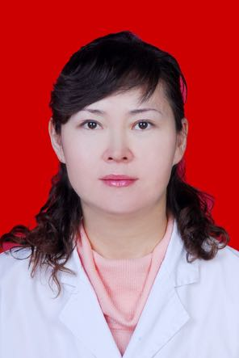

一、基本情况
姓名：王海旭
性别：女 出生年月：1972年2月
职务：科主任
职称：主任医师
工作单位：新疆医科大学第五临床医学院
导师层次与类别：专业型硕士研究生导师
所在学科名称/专业领域：内科学/呼吸系病
导师受聘单位：新疆医科大学第五临床医学院
最高学历：本科
最高学位与授予单位：硕士学位，新疆医科大学
Email： 1556040978@qq.com
二、个人简历
研究方向：慢性阻塞性肺疾病、支气管哮喘、间质性肺病
教育经历：
1990.09-1995.09新疆石河子医学院（本科）
2006.03-2009.12新疆医科大学（内科学硕士）
工作经历：
1995年至今在新疆医科大学第五附属医院呼吸与危重症医学科工作，工作年限28年
2018年担任呼吸与危重症医学科副主任,2022年担任呼吸与危重症医学科主任，呼吸党支部书记
任教课程：2005年起开始担任本科班的诊断学、内科学理论教学工作。
代表性教学、科研项目或研究成果（论文、专利专著、教材、成果获奖）：主持及参与自治区科学基金4项、校级课题2项；共发表10余篇核心期刊论文。
社会兼职：
- 新疆结核病学专业委员会常务委员
- 中国肺癌防治联盟新疆分联盟副主席
- 广东省胸部疾病学会呼吸介入专业委员会委员
- 新疆医学会医疗事故技术签定专家；

